Практическая работа 9

Маслов А.Н. ИД23-1

Вариант 19

**Упражнение 1**

**а)**

SELECT name, ROUND(rating)

FROM public.companies

SELECT name, ln(rating)

FROM public.companies

SELECT name, power(rating, 2)

FROM public.companies

SELECT name, sqrt(rating)

FROM public.companies

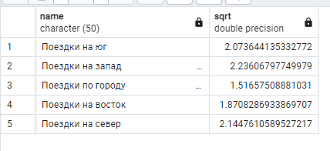

SELECT name, sign(rating)

FROM public.companies

**в)**

SELECT name || ' ' || mainoffice_address

FROM public.companies

SELECT position('на' in name)

FROM public.companies

SELECT substring(name from 0 for 11)

FROM public.companies

SELECT trim(leading from name, 'Поездки ')

FROM public.companies

SELECT initcap(name)

FROM public.companies

SELECT left(name, 7)

FROM public.companies

**Упражнение 2**

SELECT transport_type, CASE transport_type WHEN 'Самолет' THEN 50000

WHEN 'Автомобиль' THEN 10000

WHEN 'Вертолет' THEN 30000

ELSE 20000

END

FROM public.transport

SELECT CASE WHEN price BETWEEN 0 AND 6000 THEN travel_name || ' в категории дешевых'

WHEN price BETWEEN 6000 AND 11000 THEN travel_name || ' в категории средних'

WHEN price BETWEEN 11000 AND 29000 THEN travel_name || ' в категории дорогих'

ELSE travel_name || ' в категории люкс'

END

FROM public.travel

**Упражнение 3**

SELECT COALESCE(patronym, firstname)

FROM public.customers

